路径显示问题按照图中然后source ~/.bash_profile解决

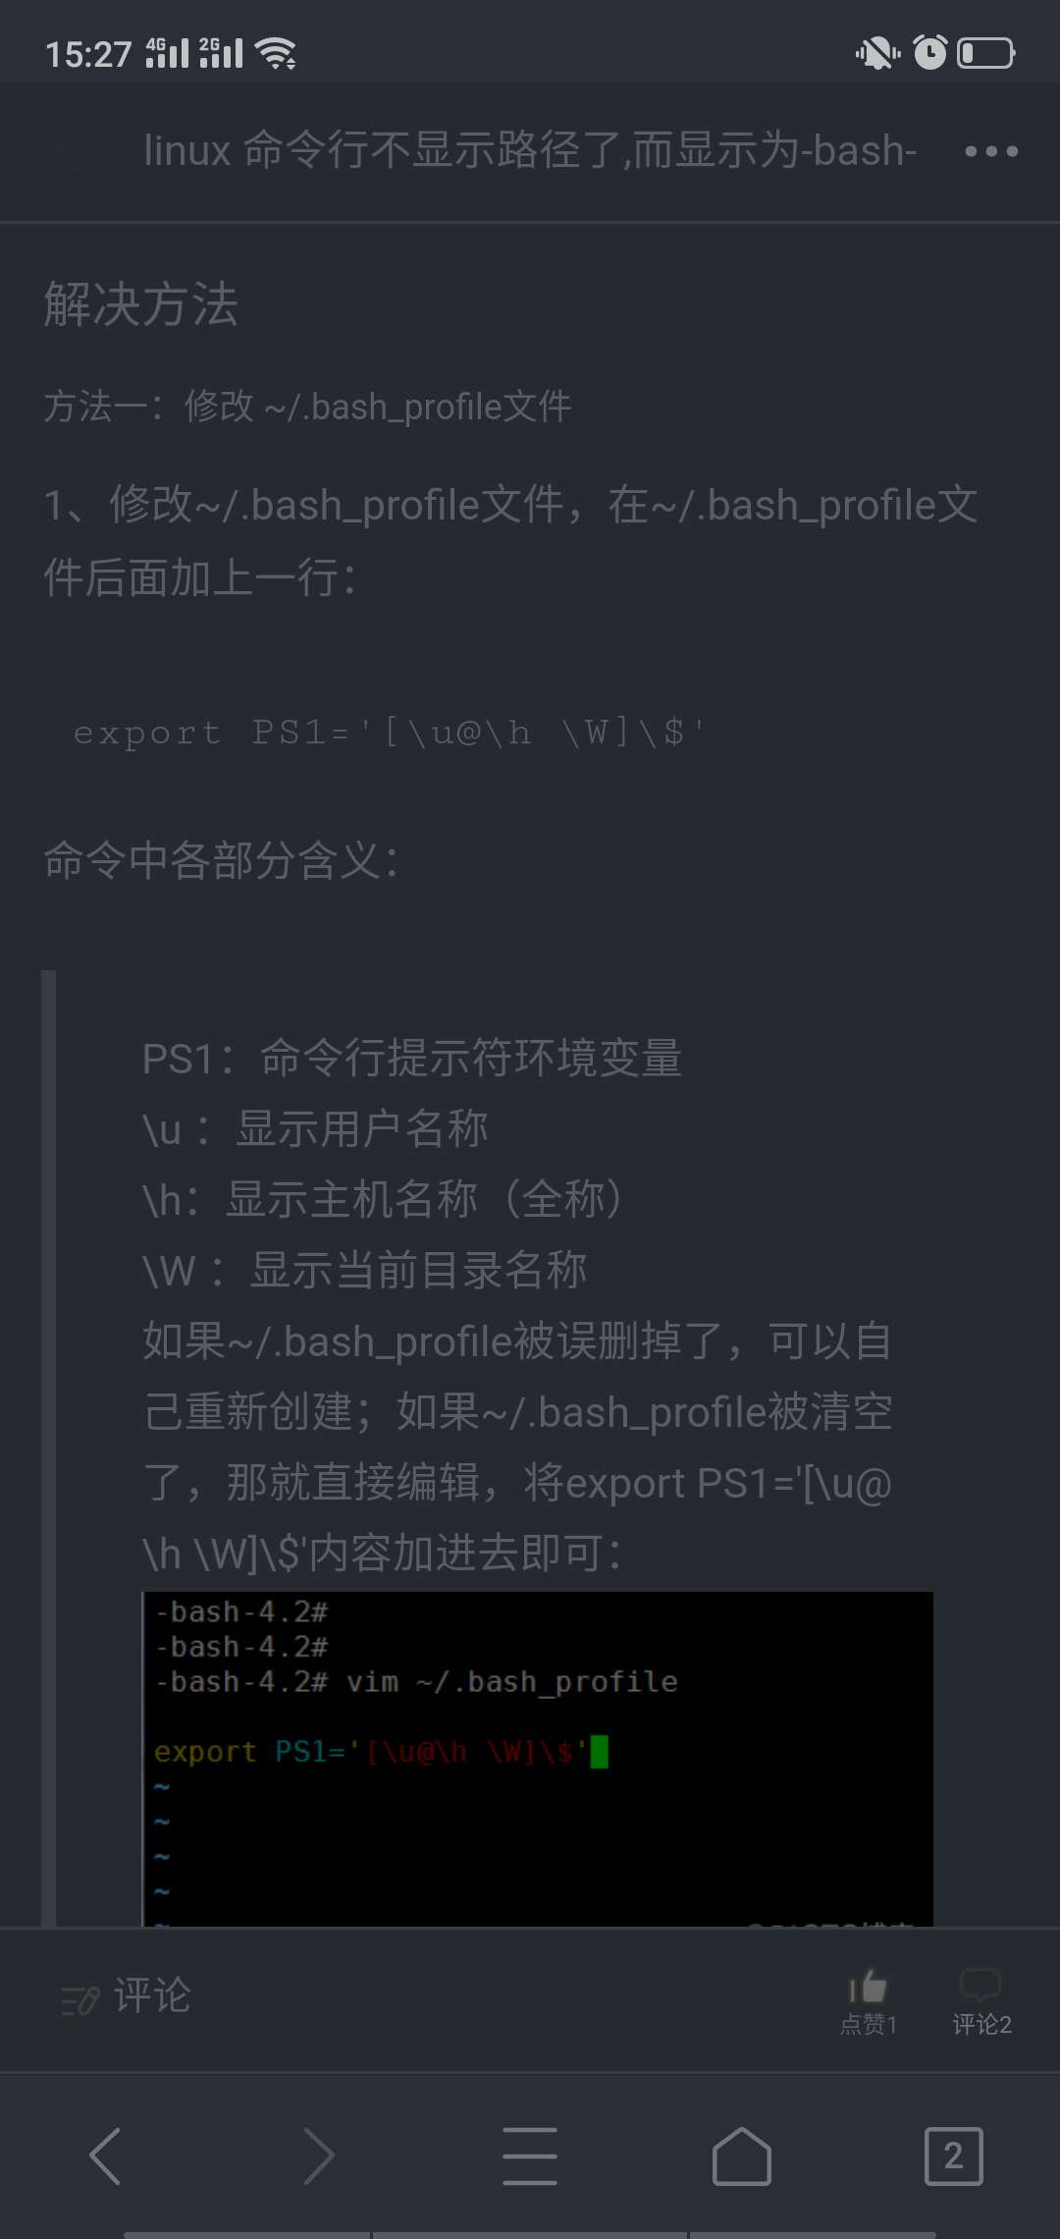

Vasp效率，两个节点同时运行vasp测试算例，相同核数算完直接打开OUTCAR文件然后对比计算时间发现计算效率相差10%正常范围。

节点一时间

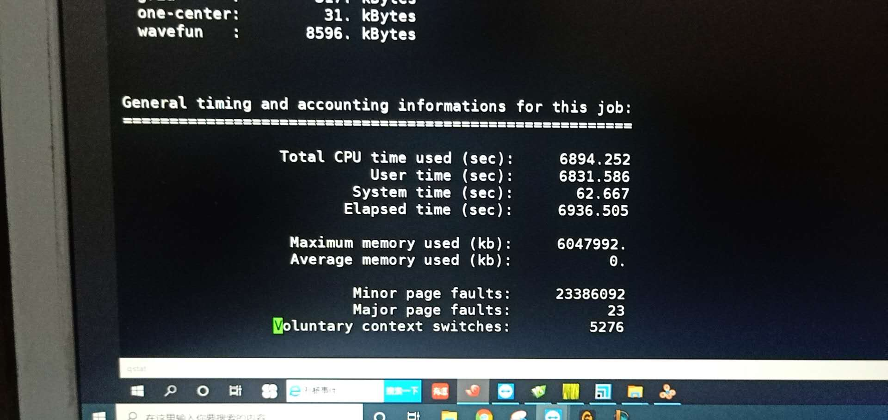

节点二时间

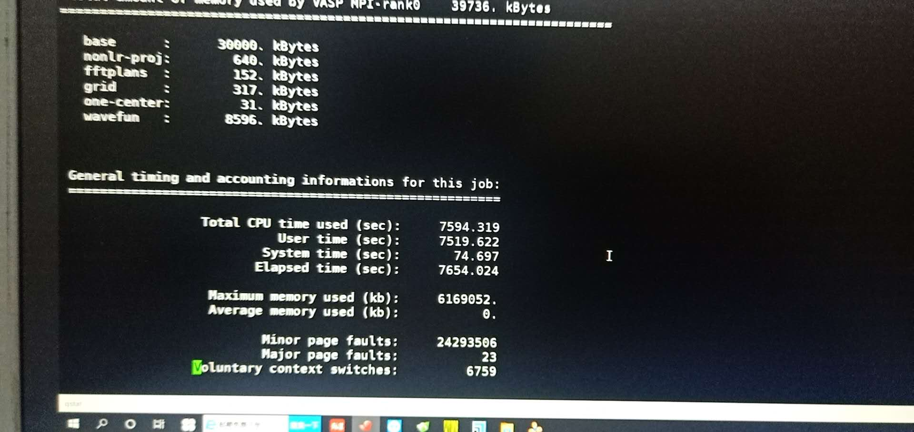

Vasp测试没问题后测试linpack如果长时间稳定在一个范围内则说明服务器硬件稳定性基本可以，浮点计算能力上也是正常（基本稳定在110W）

